

陕西汽车集团有限公司

陕重汽DMS管理系统

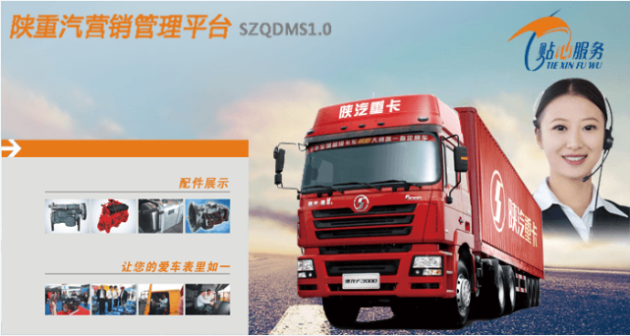

用户操作手册 (配件保障科用户专用)
User Manual (for supplier users only)

2014年10月 （重要文件，注意保密）
目录
1. 采购管理 2
1.1 采购合同管理 2
1.1.1 合同资料上传 2
1.2 采购订单管理 4
1.2.1 采购订单确认（供应商） 4
1.2.2 采购订单发货（供应商） 5
1.3 采购退货管理 7
1.3.1 采购退货确认（供应商） 7
1.3.2 退货验货确认（供应商） 8
2. 财务管理 10
2.1 供应商开票管理 10
2.1.1 供应商开票（供应商） 10
3. 索赔管理 11
3.1 索赔管理 11
3.1.1 供应商审核 11
3.1.2 供应商索赔单查询 12
4. 旧件管理 13
4.1 旧件管理 13
4.1.1 旧件认领资格申请（供应商） 13
4.1.2 供应商追偿清单 14
4.1.3 供应商旧件认领 16

采购管理

采购合同管理

合同资料上传

业务简述
上传与车厂签订合同的相关资料

相关业务
合同资料上传

启动路径
采购管理 > 采购合同管理 > 合同资料上传

操作细节
1，点击启动路径，显示如图1.1.1.1。
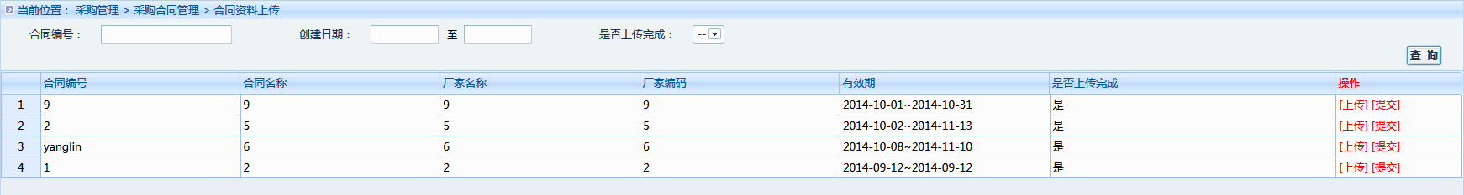
图1.1.1.1
2，点击【查询】，系统根据查询区域条件检索合同数据并将符合条件的数据显示至页面（图1.1.1.1）
3，点击【上传】，系统显示上传页面，如图（图1.1.1.2）
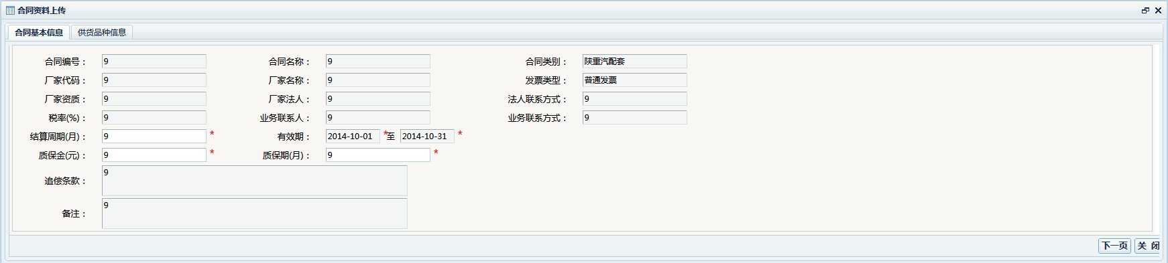
图1.1.1.2
在当前页面会显示车厂维护的合同基本信息，点击【下一页】，页面会显示具体的供货信息，如图（图1.1.1.3）
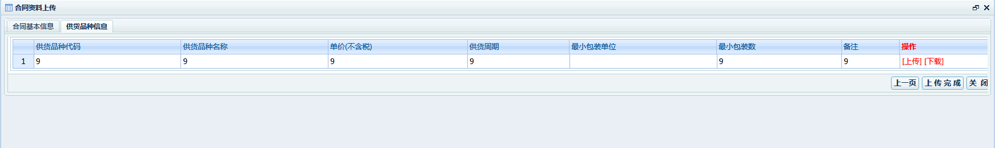
图1.1.1.3
点击【上传】，页面显示上传窗口，在此窗口上传相关资料。如图（图1.1.1.4）
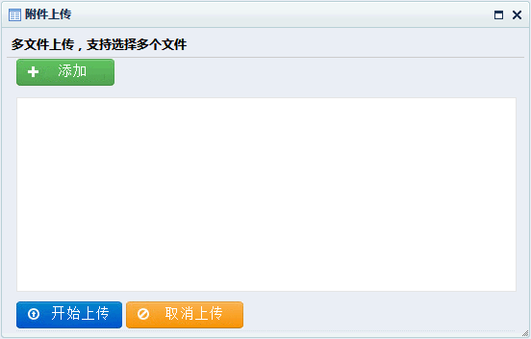
图1.1.1.4
点击【添加】，可选择需要上传的附件，如果需要上传多个文件，可选择多个文件，选择完毕后，点击【开始上传】，系统会将本地文件上传至系统中。如图（图1.1.1.5）
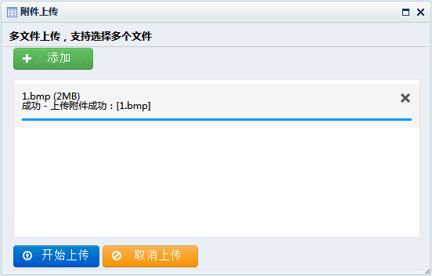
图1.1.1.5
如果选择的某个附件需要取消，可点击文件后的【X】标记。如果需要取消全部文件选择的附件，可点击【取消上传】。在上传完毕后，可点击窗口右上角【X】按钮关闭当前窗口。
4，点击【下载】，系统显示资料下载页面，如图（图1.1.1.6）
图1.1.1.6
页面显示为之前已经上传的资料。点击【下载】可下载此文件至本地。点击【删除】可将已上传的文件删除。

采购订单管理

采购订单确认（供应商）

业务简述
确定车厂的采购订单

相关业务
采购订单确认

启动路径
采购管理 > 采购订单管理 > 采购订单确认

操作细节
1，点击启动路径，显示如图1.2.1.1。
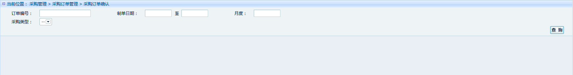
图1.2.1.1
2，点击【查询】，系统会根据查询条件检索数据，并将结果显示至页面。如图（图1.2.1.2）
图1.2.1.2
3，点击【确认】，系统显示确认页面，如图（图1.2.1.3）
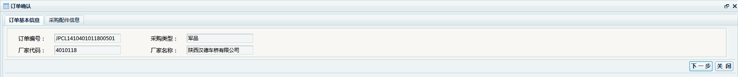
图1.2.1.3
此页面显示采购订单基本信息，点击【下一步】，页面会显示采购配件信息，如图（图1.2.1.4）
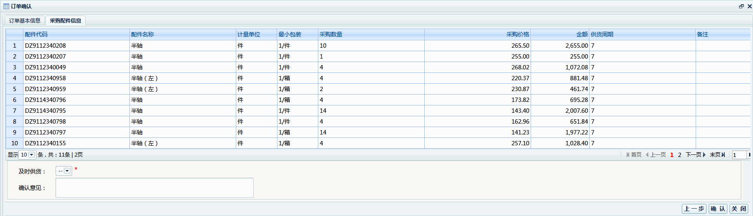
图1.2.1.4
确认采购配件信息无误后，可填写确认信息，点击【确认】，系统对采购订单进行确认操作。
点击【关闭】，系统柜关闭当前采购订单窗口。

采购订单发货（供应商）

业务简述
当采购订单确认关闭后，可对采购订单做发货处理。

相关业务
采购订单发货

启动路径
采购管理 > 采购订单管理 > 采购订单发货

操作细节
1，点击启动路径，显示如图片1.2.2.1。
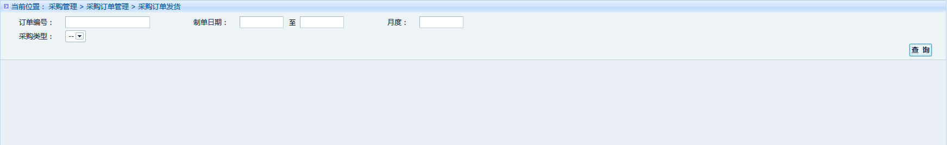
图片1.2.2.1
2，点击【查询】，系统根据查询条件检索采购订单信息，并将结果显示至页面，如图（图1.2.2.2）
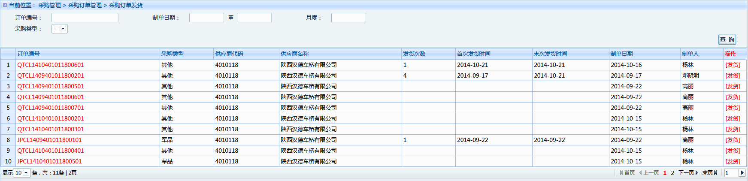
图1.2.2.2
3，点击具体的订单编号，页面弹出订单详情窗口，如图（图1.2.2.3）
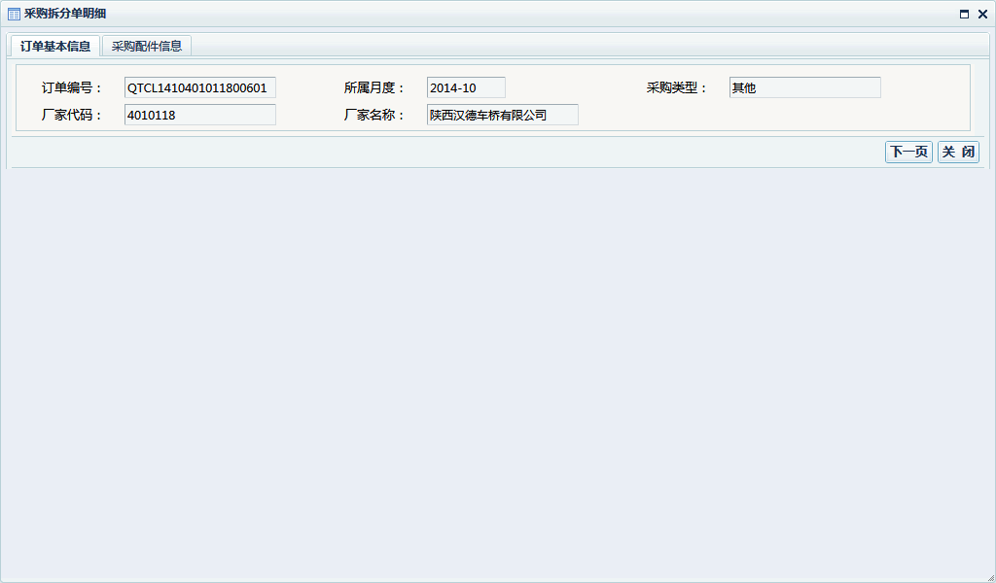
图1.2.2.3
点击【下一页】，页面会显示采购配件详细信息，如图（图1.2.2.4）
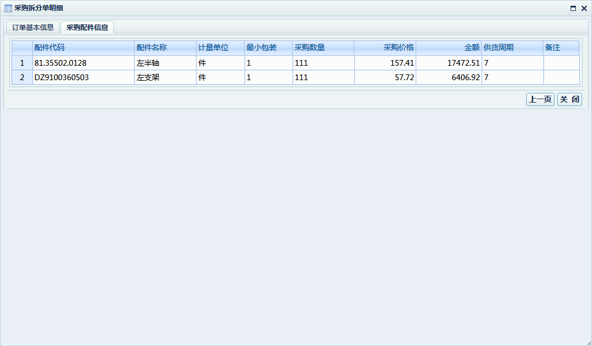
图1.2.2.4
点击【关闭】，可关闭采购订单详细信息页面。
4，点击【发货】，页面显示发货页面，如图（图1.2.2.5）
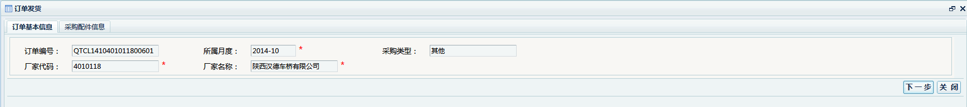
图1.2.2.5
点击【下一步】，页面显示配件详细信息，如图（图1.2.2.6）
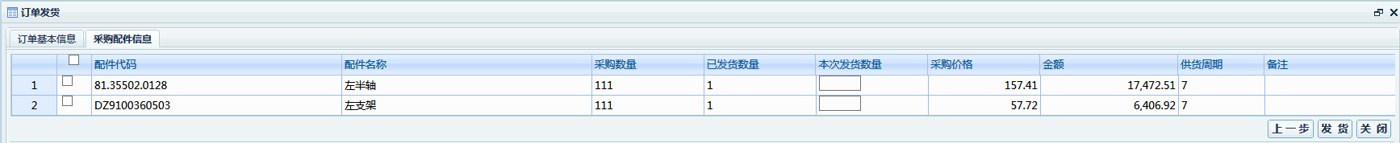
图1.2.2.6
在此页面填写实际发货数量，填写完毕后，点击【发货】，可完成发货操作。点击【关闭】可关闭当前发货页面。
注：可对一张采购单做多次发货操作。

采购退货管理

采购退货确认（供应商）

业务简述
对退货单做确认操作。

相关业务
采购退货确认

启动路径
采购管理 > 采购退货管理 > 采购退货确认

操作细节
1，点击启动路径，显示如图1.3.1.1。
图1.3.1.1
2，点击【查询】，系统可根据查询条件检索数据，并将结果显示至页面，如图（图1.3.1.2）
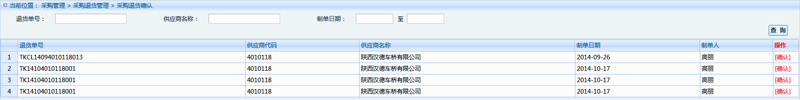
图1.3.1.2
3，点击【确认】，系统显示确认页面，如图（图1.3.1.3）
图1.3.1.3
点击【下一步】，页面显示退货配件信息，如图（图1.3.1.4）
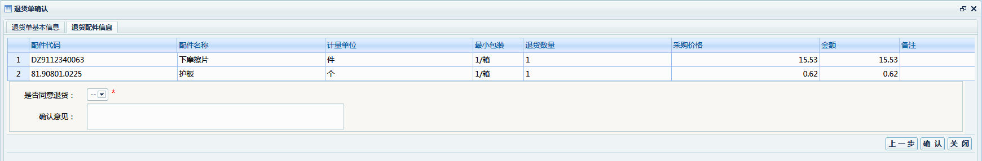
图1.3.1.4
确认退货信息无误后，可填写退货确认信息，填写完毕后，点击【确认】，系统完成确认操作。点击【关闭】可给关闭当前确认页面。

退货验货确认（供应商）

业务简述
当退货的配件做验收操作

相关业务
退货验收确认

启动路径
采购管理 > 采购退货管理 > 采购退货验货确认

操作细节
1，点击启动路径，显示如图片1.3.1.1。
图片1.3.1.1
2，点击【查询】，系统根据查询条件检索数据，并显示，如图（图1.3.1.2）
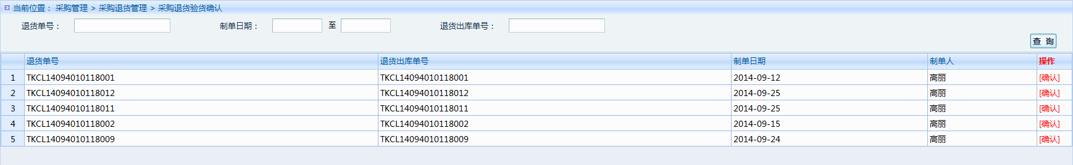
3，点击【确认】，系统显示确认页面，如图（图1.3.1.3）
图1.3.1.3
点击【下一步】，显示退货配件详细信息，如图（图1.3.1.4）
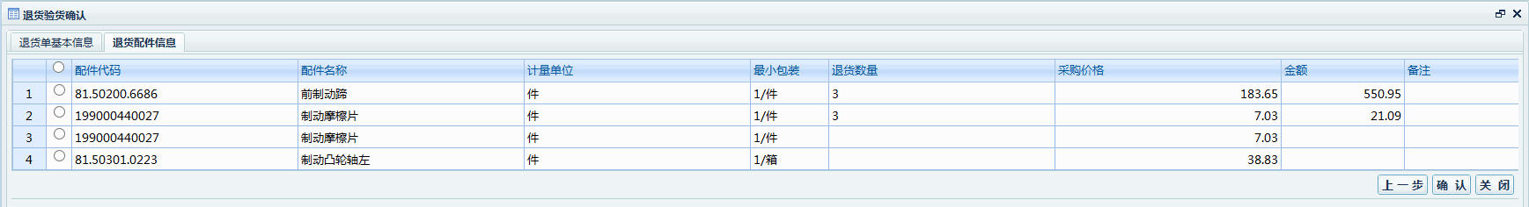
图1.3.1.4
点击【确认】，系统完成退货验收确认操作。
点击【关闭】，系统关闭确认页面。

财务管理

供应商开票管理

供应商开票（供应商）

业务简述
供应商开票

相关业务
供应商开票

启动路径
财务管理 > 供应商开票管理 > 供应商开票

操作细节
1、点击启动路径，显示如图（图2.1.1.1）。
图片2.1.1.1
2、点击【开票】，系统显示开票页面，如图（图2.1.1.2）
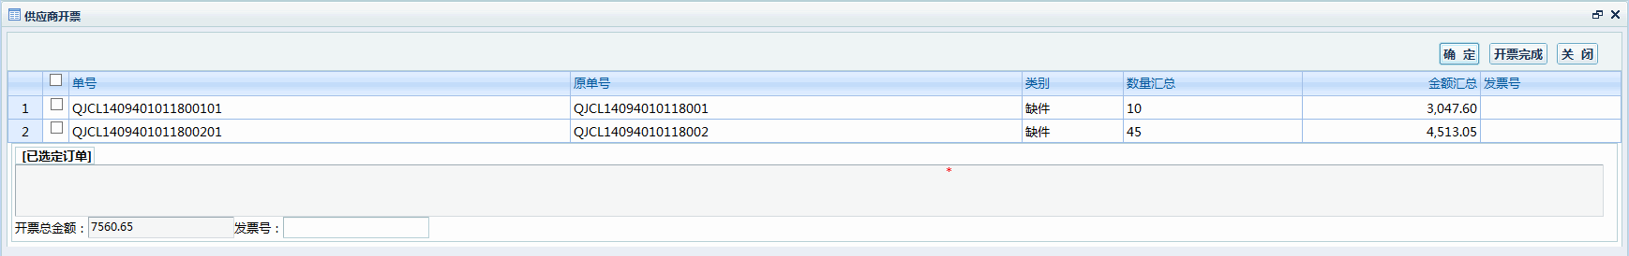
图2.1.1.2
填写开票信息，并选择需要开票的销售单号，点击【确定】，生成单号与发票号的绑定。
点击【开票完成】，则系统完成开票操作。

索赔管理

索赔管理

供应商审核

业务简述
审核索赔单故障信息

相关业务
索赔单审核

启动路径
索赔管理 > 索赔管理 > 供应商审核

操作细节
1，点击启动路径，显示如图片3.1.1.1。
图片3.1.1.1
2，点击【查询】，系统可根据查询条件检索数据，并显示页面，如图（图3.1.1.2）
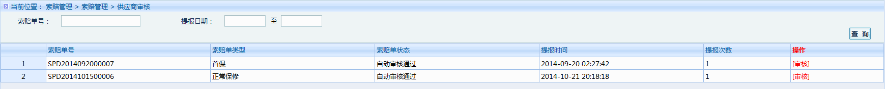
图3.1.1.2
3，点击【审核】，系统显示审核页面，如图（图3.1.1.3）
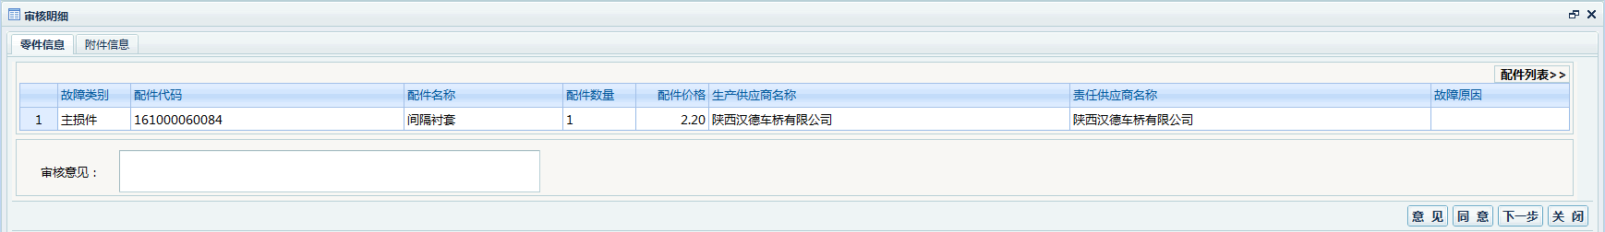
图3.1.1.3
填写审核意见，点击【意见】，则确认审核状态，有车厂索赔审核员来审核后续流程，
如点击【同意】，则表示供应商同意索赔，则车厂审核员不再对此故障做审核。
点击【下一步】，则可显示索赔单附件信息。点击【关闭】，则关闭此审核页面。

供应商索赔单查询

业务简述
查询供应商填报的索赔单

相关业务
供应商索赔单查询

启动路径
索赔单管理 > 索赔管理 > 供应商索赔单查询

操作细节
1，点击启动路径，显示如图（图片3.1.1.1）。
图片3.1.1.1
2，点击【查询】，系统根据查询条件检索数据并显示至页面，如图（图3.1.1.2）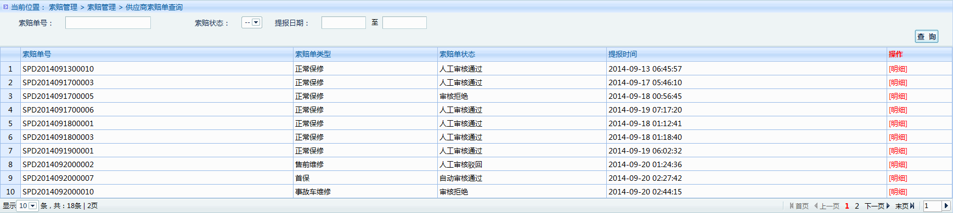
图3.1.1.2
3，点击【明细】，显示索赔单明细页面，如图（图3.1.1.3）
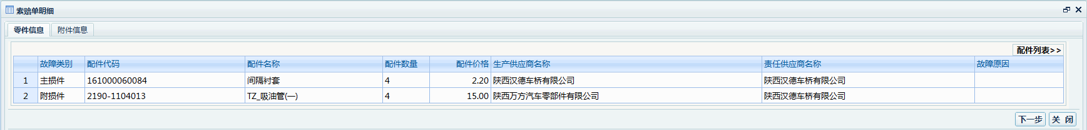
图3.1.1.3
点击【下一步】，显示索赔单相关附件。
点击【关闭】，可关闭当前详细页面。

旧件管理

旧件管理

旧件认领资格申请（供应商）

业务简述
供应商旧件认领资格申请

相关业务
供应商旧件认领资格申请

启动路径
采购管理 > 采购订单管理 > 供应商认领资格申请

操作细节
1，点击启动路径，显示如图（图4.1.1.1）。
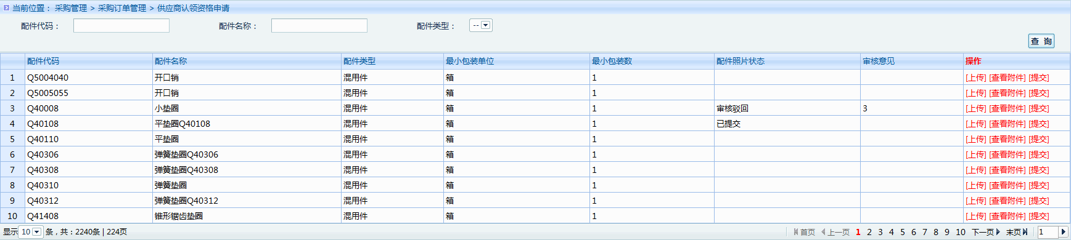
图4.1.1.1
2，点击【查询】，系统可根据查询条件检索数据，并显示，如上图。
3，点击【上传】，系统显示长传页面，如图（图4.1.1.2）
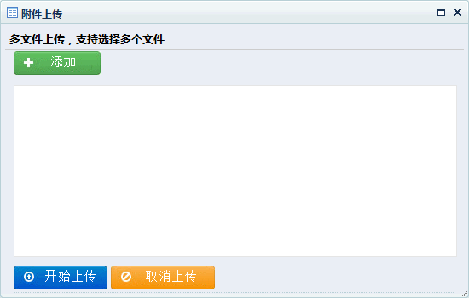
图4.1.1.2
点击【添加】，可选择需要上传的相关附件资料（可上传多个），选择关闭后点击【开始上传】，系统执行上传操作，上传完毕后，可点击【X】关闭上传页面。
4，点击【查看附件】，页面显示附件页面，如图（图4.1.1.3）
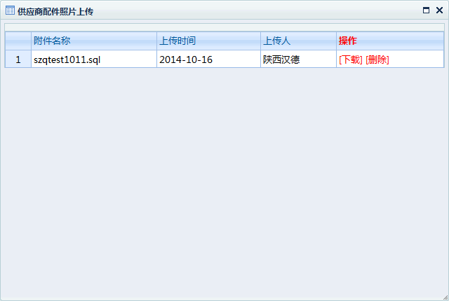
图4.1.1.3
点击【下载】，可下载附件文件。
点击【删除】，可删除之前上传的文件。
5，点击【提交】，可将旧件认领申请提交至车厂。

供应商追偿清单

业务简述
供应商追偿清单查询

相关业务
供应商追偿清单查询

启动路径
旧件管理 > 旧件管理 > 供应商追偿清单查询

操作细节
1，点击启动路径，显示如图4.1.2.1。
图4.1.2.1
2，点击查询，系统根据查询条件检索数据，并显示，如图（图4.1.2.2）
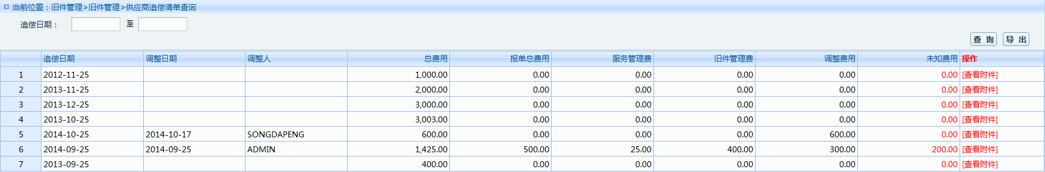
图4.1.1.2
3，点击【导出】，系统可将数据导出生成excel文件并提供下载，如图（图4.1.1.3）
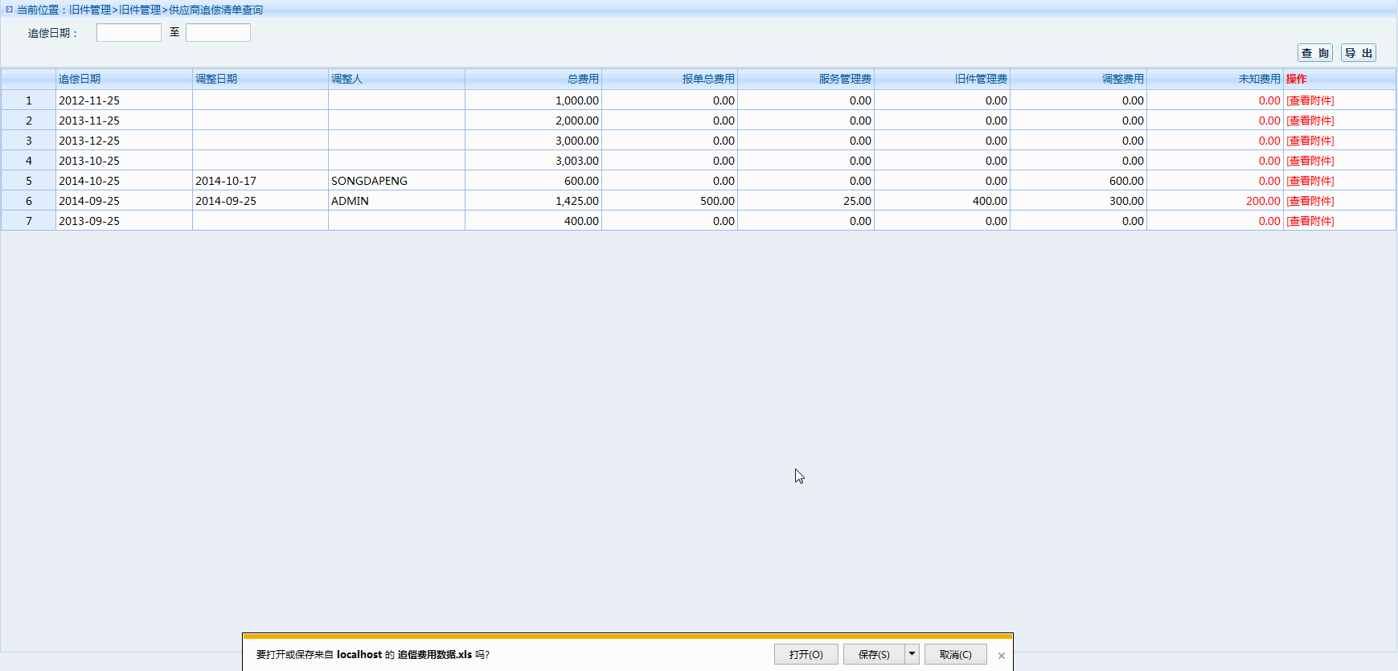
图4.1.1.3
点击【保存】可将excel文件保存在本地。
4，点击【查看附件】，打开附件查看窗口，如图（图4.1.1.4）
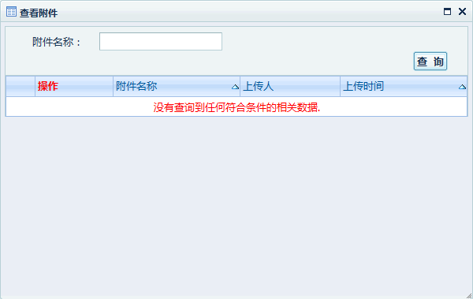
图4.1.1.4
点击【查询】可对附件信息做检索。如果存在附件，可在此窗口下载附件文件。

供应商旧件认领

业务简述
旧件认领

相关业务
旧件认领

启动路径
旧件管理 > 旧件管理 > 供应商旧件认领

操作细节
1，点击启动路径，显示如图4.1.3.1。
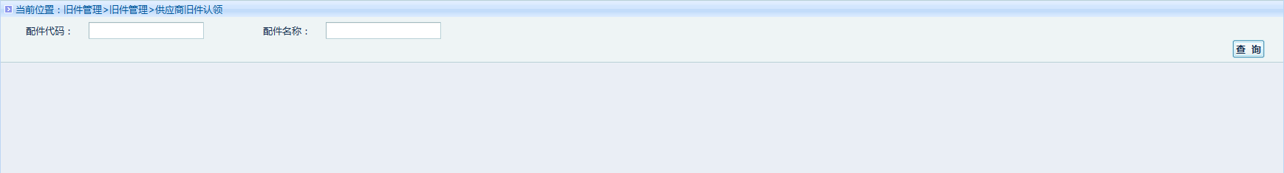
图4.1.3.1
2，点击【查询】，系统可根据查询条件检索数据，并显示，如图（图4.1.3.2）
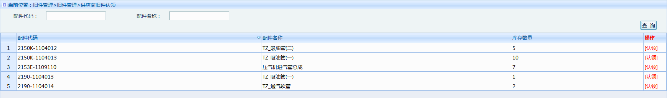
图4.1.3.2
3，点击【认领】，系统显示认领页面，如图（图4.1.3.3）
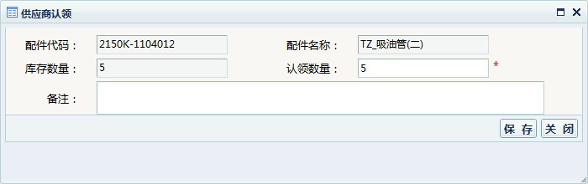
图4.1.3.3
填写认领信息后，点击【保存】，系统执行认领操作。点击【关闭】，系统关闭当前窗口。

